Instituto de Educação Infantil e Juvenil

Inverno, 2020. Londrina, 10 de Setembro.

Nome: ____________________________________ Turma: ____________

Área do conhecimento: Educação Física | Professor: Leandro

Educação Física – Mini Golf

- Olá vamos utilizar matérias adaptados e realizar a atividade que seja possível para sua realidade: (divirta-se com o sotaque Português)
https://www.youtube.com/watch?v=FzSLKzGSUdE
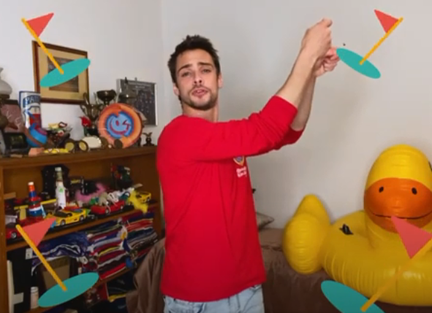
https://www.youtube.com/watch?v=046lmfC_TFU
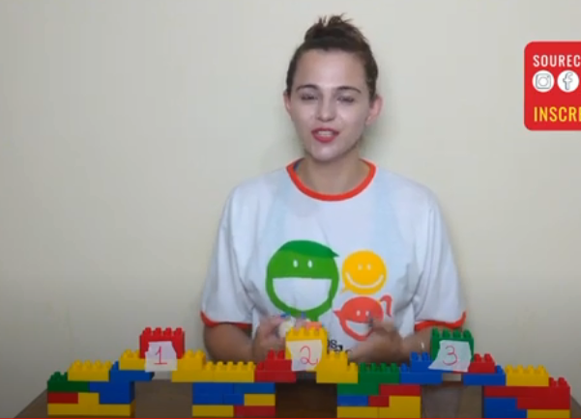

2) Escreva um RELATO DETALHADO E D.P.O deverá sempre postado no MOODLE, e em caso de atraso, faça a proposta e poste uma cópia e relato por e-mail.

